**POMLAD NA KROŽNIKU –**

**PALAČINKE IZ PRIRINE POLNOZRNATE MOKE NAMAZANE Z DOMAČO SLIVOVO MRMELADO**

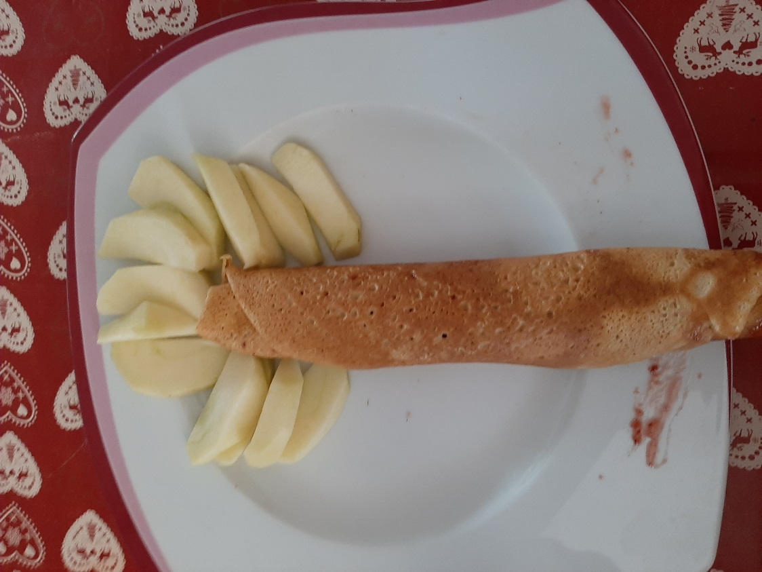

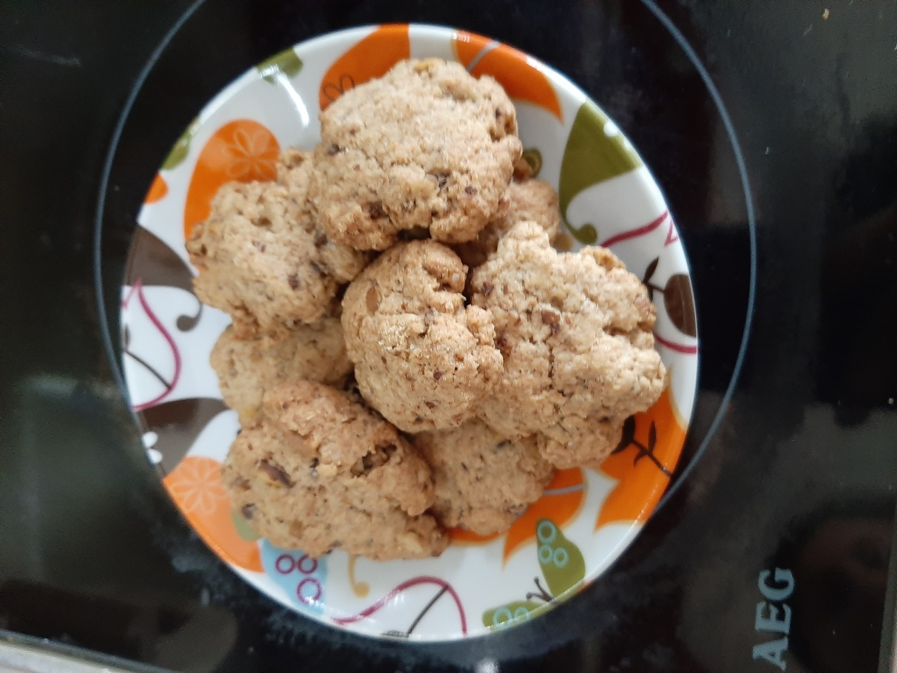**ČOKOLADNI PIŠKOTI Z OREHI IN POLNOZRNATO PIRINO MOKO**